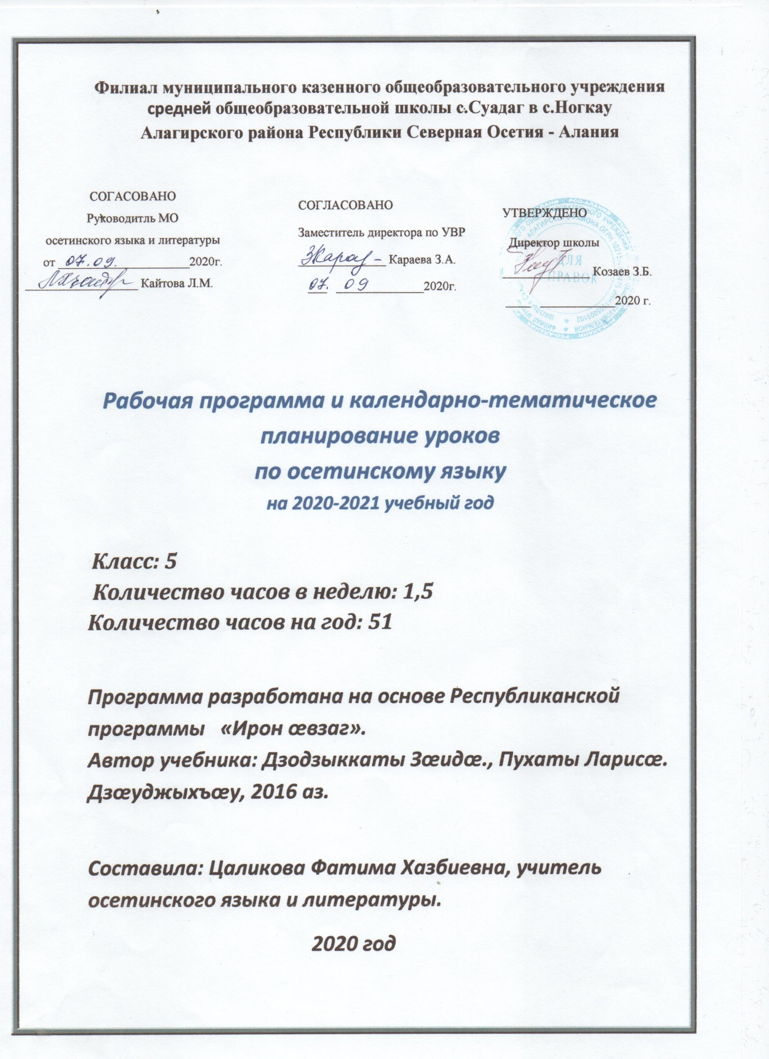

Кусæн программæ ирон æвзагæй 5-æм къласæн

Кусæн программæ цæттæгонд у Республикæ Цæгат Ирыстон-Аланийы ахуырад æмæ наукæйы Министрады уынаффæмæ гæсгæ фидаргонд программæйы бындурыл (Ирон æвзаджы программæ 1-11 кълæстæн. – Дзæуджыхъæу: СЕМ, 2014. – 76 ф.).
Сахæтты нымæц лæвæрд цæуы, 5-æм къласы 2015-2016 азы Республикон Базисон пълан куыд амоны (къуыри 3 сахаты æвзаг æмæ литературæйæн), уымæ гæсгæ.

Лæвæрд цæуы хуызæгæн
№ | ны-мæц | Урочы темæ | сах | Дата
 |  |  |  | План | факт
1. |  | Мадæлон æвзаджы ахадындзинад царды.  Текст. Тексты æмбарынад | 1
 |  | Райдайæн кълæсты рацыд æрмæг зæрдыл æрлæууын кæнын | 4
1. |  | Дзырды хæйттæ фæлхат кæнын | 1
2. |  | Номдарты тасындзæг фæлхат кæнын | 1
3. |  | Хъуыдыйады тыххæй рацыд æрмæг фæлхат кæнын.  Комкоммæ ныхас фæлхат кæнын | 1
4. |  | Номдарты бирæон нымæц аразыны хицæндзинæдтæ.  Диктант грамматикон хæсимæ | 1
 |  | Синтаксис æмæ пунктуаци. Ныхасы культурæ | 15
1. |  | Дзырдбаст. Дзырдбасты арæзт. Дзырдбаст æмæ дзырд, сæ хицæндзинæдтæ. Сæйраг æмæ дæлбар дзырдтæ. Дзырдбасты æвзæрст. | 1
2. |  | Хъуыдыйад. Хъуыдыйады хуызтæ сæ загъды нысанмæ æмæ интонацимæ гæсгæ. Таурæгъон, фарстон, разæнгардгæнæн хъуыдыйæдтæ. | 1
3. |  | Хъуыдыйады сæйраг уæнгтæ: сæйрат æмæ зæгъинаг | 1
4. |  | Тексты темæ | 1
5. |  | Хъуыдыйады фæрссаг уæнгтæ: æххæстгæнæн, бæрæггæнæн æмæ фадатон дзырдтæ. | 1
6. |  | Рацыд æрмæг фæлхат кæнын. Нывмæ гæсгæ сочинени. | 1
7. |  | Хуымæтæг цыбыр æмæ даргъ хъуыдыйæдтæ | 1
8. |  | Хъуыдыйады æмхуызон уæнгтæ (бæттæгтимæ æмæ æнæ бæттæгтæй). Æрхæцæн нысæнттæ хъуыдыйады æмхуызон уæнгтимæ. | 1
9. |  | Сидæн. Сидæны бынат хъуыдыйады. Æрхæцæн нысæнттæ сидæнтимæ. Æлвæст изложени | 1
10. |  | Вазыгджын хъуыдыйад. Вазыгджын хъуыдыйад бæттæгтимæ. Æрхæцæн нысæнттæ вазыгджын хъуыдыйады. Вазыгджын хъуыдыйад равзарыны фæтк. | 2
11. |  | Комкоммæ ныхас. Авторы дзырдтæ комкоммæ ныхасимæ. Æрхæцæн нысæнттæ комкоммæ ныхасимæ. | 1
12. |  | Диалог. Диалогы арæзт. Этикетон диалог. Æрхæцæн нысæнттæ диалогон ныхасы. Тексты сæйраг хъуыды. | 1
13. |  | Рацыд æрмæг фæлхат кæнын. Цыбыр изложени. | 1
 |  | Фонетикæ, орфоэпи, графикæ æмæ орфографи. Ныхасы культурæ. | 4
1. |  | Фонетикæ куыд æвзагзонынады хай. Мыр æмæ дамгъæ. Хъæлæсон мыртæ. Æмхъæлæсон мыртæ.  Дзырды фонетикон æвзæрсты фæтк. Дамгъуат | 2
2. |  | Дæргъвæтин æмхъæлæсонты растдзурынад æмæ растфыссынад. | 1
3. |  | Уæнг. Дзырд иу рæнхъæй иннæмæ хæссыны æгъдæуттæ.  Цавд. Диктант грамматикон хæсимæ. | 1
 |  | Лексикæ. Ныхасы культурæ | 7
1. |  | Лексикæйы æмбарынад. Дзырды лексикон нысаниуæг. Тексты арæзт, абзац | 1
2. |  | Иунысанон æмæ бирæнысанон дзырдтæ. | 1
3. |  | Комкоммæ нысаниуæг æмæ ахæсгæ нысаниуæг. | 1
4. |  | Синонимтæ. Синонимты нысаниуæг тексты. Хъуыдыйæдты бастдзинад тексты | 1
5. |  | Антонимтæ. Антонимты нысаниуæг тексты | 1
6. |  | Омонимтæ. Омонимты функционалон нысаниуæг тексты | 1
 |  | Морфемикæ. Орфографи. Ныхасы культурæ | 5
1. |  | Морфемикæйы æмбарынад.  Дзырды нысаниуæгджын хæйттæ. Уидаг. Иууидагон дзырдтæ. Иууидагон дзырдтæ тексты. Бындур æмæ кæрон | 2
2. |  | Разæфтуантæ æмæ сæ нысаниуджытæ.  Фæсæфтуан. Фæсæфтуаны хæс дзырды мидæг. Дзырдты морфемикон æвзæрстытæ | 1
3. |  | Текстмæ хæстæг (бæлвырд) изложени | 1
4. |  | Æмхъæлæсон мырты ивддзинад разæфтуанты фæстæ | 1
1. |  | Морфологи. Орфографи. Ныхасы культурæ  Иумæйаг æмбарынад сæрмагонд æмæ æххуысгæнæг ныхасы хæйтты тыххæй. | 1
 |  | Номдар. | 4
1. |  | Номдар. Йæ нысаниуæг æмæ грамматикон æууæлтæ | 1
2. |  | Иумæйаг æмæ сæрмагонд номдартæ. Тексты хуызтæ. Таурæгъон текст. | 1
3. |  | Номдарты нымæц. Бирæон нымæц аразыны хицæндзинæдтæ. Диктант грамматикон хæсимæ | 1
4. |  | Хауæнтæ. Номдарты тасындзæг. | 1
 |  | Миногон | 4
1. |  | Миногоны æмбарынад.  Миногонты бастдзинад номдартимæ. | 1
2. |  | Миниуæгæвдисæг æмæ ахастæвдисæг миногонтæ. | 1
3. |  | Миногонты бæрцбарæнтæ. Миногон æвзарыны фæтк. | 1
4. |  | Æрфыстон текст. Текстмæ хæстæг изложени. | 1
 |  | Нымæцон | 3
1. |  | Нымæцон. Нымæцоны бастдзинад номдартимæ. | 1
2. |  | Бæрцон æмæ рæнхъон нымæцонтæ. Нымæцоны морфологион æвзæрст. | 2
1. |  | Дзырдты морфологион æвзæрст | 1
1. |  | Рацыд æрмæг зæрдыл æрлæууын кæнын. Контролон диктант. | 2
 |  | Æдæппæт | 49 сах

